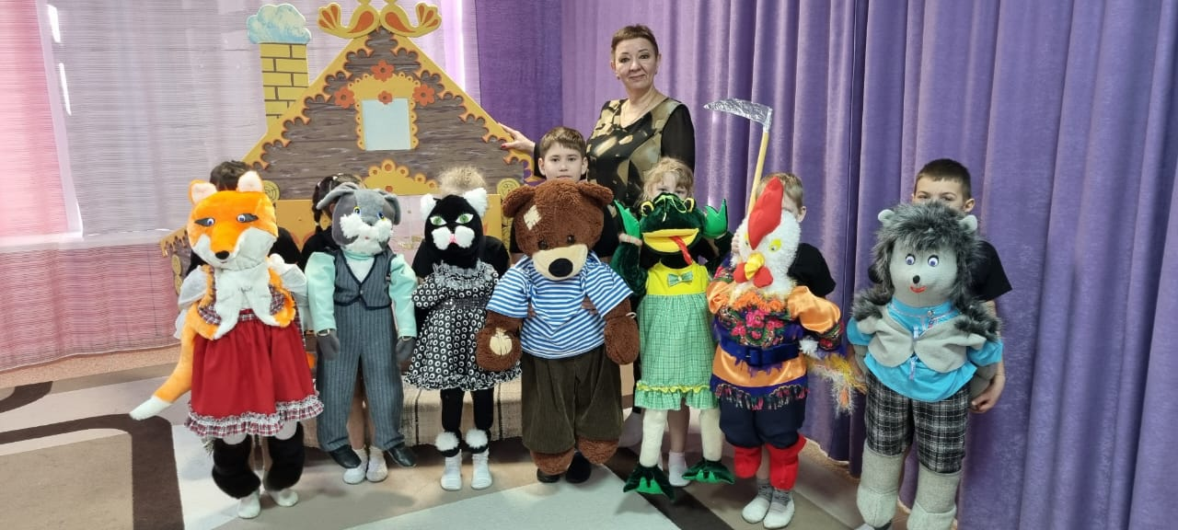

Инсценировка сказки «Заюшкина избушка» (на новый лад)

Ведущий: Сказки любят все на свете, любят взрослые и дети!
Сказки учат нас добру и прилежному труду,
Говорят, как надо жить, чтобы всем вокруг дружить!
Сказка, да на новый лад пришла в гости в детский сад!
(из-за деревьев появляется Лиса, кружится, начинает катать снежный ком, выходит заяц с корзиной овощей и кланяется)
Ведущий: Жили рядышком зверушки: Зайка в лубяной избушке
И лиса краса, в ледяной избе жила.
Заяц: Построил я избушку у леса на опушке.
Не простую лубяную, очень крепкую такую.
В той избушке печь сложил и прекрасно в ней зажил.
Лиса: У меня дом ледяной весь красивенький такой
Он на солнышке блестит, глаз с него мне не свести.
Я в нём буду долго жить, не грустить и не тужить.
Ведущий: Зима прошла так не заметно солнце стало припекать.
Лиса: Ой, ёй, ёй, что происходит? Замок мой куда уходит?
Он же тает! Вот беда! Остаётся лишь вода. Что же делать?
Как же быть? Не могу я в луже жить (думает)
К зайцу жить я напрошусь. Навсегда там поселюсь (подходит к домику зайца)
Зайка славный мой дружок. Пусти меня на свой порог.
Дом растаял у меня. Я осталась без жилья.
Не стесню тебя ничуть. Пожалей меня чуть - чуть.
Заяц: Ты лисичка заходи, места хватит для двоих.
Будем вместе в доме жить не грустить и не тужить.
Ведущий: Стали вместе жить они, так проходят в доме дни.
Но лисице стало тесно, с зайцем жить не интересно.
Лиса: Что то мне простора мало. В доме стало тесно нам.
Я на лавке спать устала печь занять хочу твою.
Уходи ты поздорову! Вот тебя я прогоню! (хвостом гонит зайца)
Ведущий: Зайка бедный испугался и из дома в лес подался.
Сел бедняга на пенёк. Плачет бедный паренёк. Мимо ёжик пробегал.
Ёжик: Заинька о чём ты плачешь? Мне скорее расскажи.
Я послушаю не много жаль тебя мне от души.
Заяц: Я избушку лубяную на опушке смастерил,
А лисичка ледяную, всю красивую такую.
Только вот весна пришла и водой всё унесла.
Но лиса не растерялась напросилась жить ко мне.
Я её пустил беднягу, а она меня потом из дома выгнала хвостом.
Ёжик: Ты не плачь дружок ушастый я тебе хочу помочь,
Из дома выгнать лису прочь. (идут к домику)
Эй лиса, кума плутовка спрыгивай давай с печи и из дома уходи!
Лиса: Ты, смотри тут, не кричи! Поиграй на балалайке и верну я домик зайке!
Ёжик: Это быстро я устрою, удивлю тебя игрою.
(играет на музыкальных инструментах, под песню «Калинка-Малинка», в современной обработке)
Лиса: Обманула тебя, ёжик, все равно без дома зайка!
Уходите вы отсюда, как бы ни было вам худо!
Ведущий: Испугался ёж лисицу и из леса убежал. (Кошка идёт)
Кошка: Мяу, мяу ты что грустишь, на пенёчке здесь сидишь?
Расскажи о чём ты плачешь. Что случилось? Не удача?
Заяц: Я избушку лубяную на опушке смастерил,
А лисичка ледяную, всю красивую такую.
Только вот весна пришла и водой всё унесла.
Но лиса не растерялась напросилась жить ко мне.
Я её пустил беднягу, а она меня потом из дома выгнала хвостом.
Кошка: Не печалься друг ушастый. Я хочу тебе помочь из дома выгнать лису прочь.
Заяц: Ёжик гнал не получилось Лиса сильно рассердилась.
Кошка: Прогоню лису сейчас убежит она от нас!
Эй лиса. Кума плутовка спрыгивай скорей с печи и из дома уходи!
Лиса: Ты смотри тут, не кричи! Ты послушай, помолчи. Я впущу обратно зайку,
Ты цветочки собери, и букетик подари (собирает букет с зайцем и дарит)
Лиса: Обманула вас опять, зайцу дома не видать!
Уходите вы отсюда, как бы ни было вам худо!
Кошка: Не смогу тебе помочь, ухожу отсюда прочь. (уходит)
Ведущий: Испугалась кошка жутко, испугалась не на шутку.
Зайка снова загрустил, ушки зайка опустил.
Мимо лягушечка бежала и зайчишку увидала.
Лягушка: Эй косой о чём ты плачешь? Что случилось? Не удача?
Мне скорее расскажи успокойся не дрожи.
Заяц: Я избушку лубяную на опушке смастерил,
А лисичка ледяную, всю красивую такую.
Только вот весна пришла и водой всё унесла.
Но лиса не растерялась напросилась жить ко мне.
Я её пустил беднягу, а она меня потом из дома выгнала хвостом.
Лягушка: Я смогу тебе помочь из дома выгнать лису прочь.
Заяц: Ёжик гнал не получилось лиса сильно рассердилась
Еле лапы ёж унёс. Кошечка и та старалась тоже сильно испугалась.
Где ж тебе с лисой тягаться, не боишься испугаться?
Лягушка: Не боюсь лисы плутовки выгоню её я ловко! (идет к домику)
Эй лиса, кума плутовка! Спрыгивай скорей с печи да из дома уходи!
Лиса: Ты смотри тут, не кричи! Вы, спляшите на лужайке,
И впущу обратно зайку!
Лягушка: Эй, вы звери выходите, в этом деле помогите. (Выбегают звери танцуют танец)
Лиса: Обманула вас опять, зайцу дома не видать!
Уходите вы отсюда, как бы не было вам худо!
Лягушка: Извини меня косой, мне не справиться с лисой.
Ведущий: И лягушка испугалась в тёмный лес скорей помчалась.
Бедный зайка плачет горько мимо мишка проходил и у зайчика спросил.
Мишка: Что ты зайка плачешь горько? Мне скорее расскажи.
Я послушаю немножко пожалею от души.
Заяц: Я избушку лубяную на опушке смастерил,
А лисичка ледяную, всю красивую такую.
Только вот весна пришла и водой всё унесла.
Но лиса не растерялась напросилась жить ко мне.
Я её пустил беднягу, а она меня потом из дома выгнала хвостом.
Мишка: Я хочу тебе помочь из дома выгнать лису прочь!
Заяц: Ёжик гнал не получилось лиса сильно рассердилась
Еле лапы он унёс. Кошечка и та старалась тоже сильно испугалась.
Лягушка тоже попыталась но лисицу испугалась.
Где ж тебе с лисой тягаться не боишься испугаться?
Мишка: Я сейчас как зарычу и лисицу прогоню! (идут к дому)
Эй лиса, кума плутовка! Спрыгивай скорей с печи, да из дома уходи!
Лиса: Я сейчас как выскочу! Я сейчас как выпрыгну!
Пойдут твои клочки по закоулочкам! (Мишка испуганно убегает)
Ведущий: Вот и мишка испугался тоже в лес скорей помчался
Зайка снова плачет горько никто зайке не помог.
Мимо Петя шагал бойко мимо он пройти не мог. (идёт петух)
Петух: Зайка ты о чём рыдаешь? Мне скорее расскажи,
Если кто тебя обидел ты его мне покажи.
Заяц: Я избушку лубяную на опушке смастерил,
А лисичка ледяную, всю красивую такую.
Только вот весна пришла и водой всё унесла.
Но лиса не растерялась напросилась жить ко мне.
Я её пустил беднягу, а она меня потом из дома выгнала хвостом.
Петух: Я тебе хочу помочь из дома выгнать лису прочь.
Заяц: Ёжик, кошка, лягушка, мишка выгнать лису не смогли.
От испуга в лес сбежали еле лапы унесли.
Петух: На плечах несу косу в миг лису я посеку! (идут к домику)
Я петух ку-ка-ре-ку на плечах несу косу в миг лису я посеку!
Эй лиса, кума плутовка спрыгивай скорей с печи да из дома уходи!
Лиса: Петя, Петя петушок подожди ка ты дружок
Это я, кума-лисица, хочу, Зайка, извиниться.
Хочу в мире со всеми жить. Буду с вами я дружить,
Помоги мне – мне негде жить!
Заяц: Дружба каждому нужна, дружба верностью сильна,
Если друг попал в беду, я к нему приду!
Эй, друзья, инструменты все берите, и лисе вы помогите! (звук молотка)
Звери имитируют работу молотком, пилой, топором (звук работы инструментами. Появляется расписной домик)
Котик: Ты же лисонька-краса, выходи скорей сюда
Жить нам вместе надо дружно! Это всем зверятам нужно!
Песню мы тебе споём о том, как весело живём.

ПЕСНЯ.
Заяц: Дружба каждому нужна, дружба верностью сильна.
Ведущий: Построили лисичке новый дом
Рада хозяйка своим друзьям и каждый день ждёт в гости
Мы и пели и плясали, мы вам сказку про дружбу показали!

